Les amoureux- Aldebert et Claire Keim
Fiche élève A1
http://www.youtube.com/watch?v=kKDlRsyDHFU
Thèmes | L’amour  Les enfants  La chanson française
Idées d’exploitations pédagogiques | Objectifs communicatifs  Exprimer ses goûts | Kommunikative færdigheder
 | Objectifs linguistiques  Utiliser le verbe « aimer » dans une phrase affirmative et dans une phrase négative | Sprog og sprogbrug
 | Objectifs culturels  Découvrir une chanson française | Kultur- og samfundsforhold
 | Stratégie métacognitive  Acquérir du vocabulaire et des nouvelles structures en travaillant sur un support authentique | Sprogtilegnelse
Temps | 2 x 45 minutes

- Regarder la vidéo sans le son
Montrer les 30 premières secondes du clip.
a) Qui est-ce qu’il y a ?
ou ?
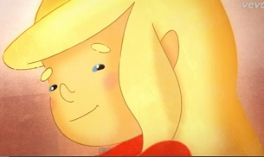 |  |  | 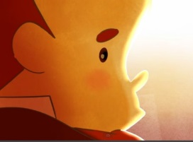 |  | 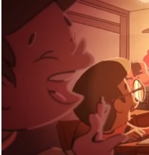

b) C’est où ?
Entoure la bonne réponse
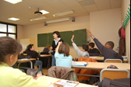
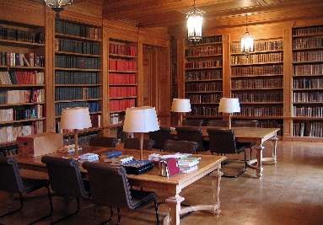
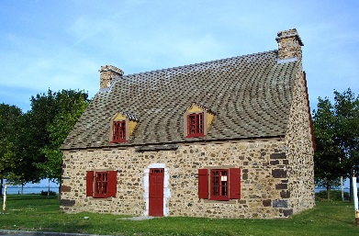
dans une bibliothèque
dans la rue

à l’école
à la maison

- Regarder la vidéo avec le son : 1er visionnage
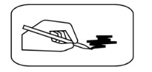 Colorie les vêtements des enfants.
Le garçon porte un pull bleu, un pantalon noir et des chaussures bleues.
La fille porte une robe rose.

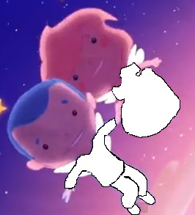

- Regarder la vidéo avec le son : 2ème visionnage
- Que font le garçon et la fille ?
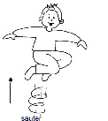
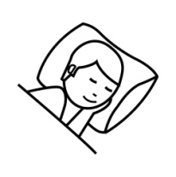
Ils chantent
Ils dorment
Ils parlent
Ils courent
Ils volent
Ils sautent

b) Quelle est la relation des deux enfants ?
1. Ils s’aiment. 2. 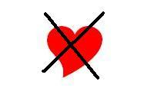Ils ne s’aiment pas.

c) Différents moyens de transport sont présents dans la vidéo.
Retrouve leur nom.
1 | 2 | 3 | 4 | 5 | 6 | 7 | 8 | 9 | 10
d | a | o | t | e | v | u | i | s | p

11 | 12 | 13 | 14
r | g | b | n

1 | 11 | 2 | 15 | 3 | 14
= un _________________________
un
13 | 2 | 4 | 5 | 2 | 7
un
= un _________________________
2 | 6 | 8 | 3 | 14
= un _________________________
un
4 | 2 | 10 | 8 | 9
= un _________________________
un
Dans la vidéo, il y a aussi :
- une soucoupe volante : - une montgolfière :

- Sondage
Qui aime ? Qui n’aime pas ?
Boite à questions :
- Est-ce que tu aimes la chanson ?
- Est-ce que tu aimes la vidéo ?

Boite à réponses :
- Oui, j’aime la chanson. - Non, je n’aime pas la chanson.
- Oui, j’aime la vidéo. - Non, je n’aime pas la vidéo.

a) Sondage sur la chanson
La chanson
Prénom des élèves
b) Combien d’élèves aiment la chanson ? _______
c) Combien d’élèves n’aiment pas la chanson ? ______
d) Sondage sur la vidéo

La vidéo
Prénom des élèves

e) Combien d’élèves aiment la vidéo ? _______
f) Combien d’élèves n’aiment pas la vidéo ? ______

